**Struktur Sekuensial dan Seleksi**

1. Struktur Sekuensial

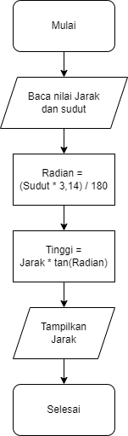

1. Struktur Seleksi

